九年级历史复习课11：八上第五单元 从国共合作到国共对峙
【知识清单】
1.第一次国共合作的主要表现：创建黄埔军校，北伐战争。
2.北伐战争的重要成果：基本推翻了北洋军阀的统治。
3.大革命失败后，中共进行的努力：南昌起义、秋收起义、八七会议、井冈山革命根据地、
井冈山会师、创建工农红军第四军。
4.中国共产党探索出的正确革命道路是：农村包围城市，武装夺取政权（井冈山道路）。
5.大革命失败后，中共所开展斗争的意义：南昌起义、秋收起义等是中国共产党独立领导武装斗争、创建革命军队的开始，拉开了中国革命从城市转入农村、建立农村革命根据地的序幕。
6.工农武装割据包括：土地革命、武装斗争、农村革命根据地。
7.中国工农红军的伟大战略转移：长征。
8.长征途中转折意义的会议：遵义会议。
9.遵义会议主要内容：纠正“左”的错误，肯定了毛泽东的正确军事主张。
10.遵义会议的意义：确立了以毛泽东为代表的马克思主义的正确路线在中共中央的领导地位，挽救了党，挽救了红军，挽救了革命，是中共历史上一个生死攸关的转折点，也是中共从幼年走向成熟的标志。
11.长征精神：革命英雄主义、革命乐观主义。
12.井冈山精神：坚定信念、艰苦奋斗、实事求是、敢闯新路、依靠群众、勇于胜利。
【知识框架】
从国共合作
到国共对峙
第一次国共合作
标志：国民党一大召开
表现：黄埔军校、北伐战争
长征
转折：遵义会议
胜利标志：三大主力会师甘肃会宁
毛泽东开辟
井冈山道路
南昌起义
创建井冈山革命根据地
井冈山会师（毛泽东朱德）
创建中国工农红军第四军
探索出的正确革命道路是：
农村包围城市，武装夺取政权

【知识运用】
1. 《毛泽东选集》中写道：“由于两党在一定纲领上的合作，发动了一九二四年至一九二七年的革命……在仅仅两三年之内，获得了巨大的成就。”“巨大的成就”是指______________________________________
2. 某知识竞赛的试题中，出现了这样一组关键词：“中国共产党”“创建军队”“独立领导武装斗争”。由此判断该题所指的历史事件是_____________________
3. 1928年，毛泽东总结道：“我们闹革命，光是跑来跑去是不行的，一定要有一个家，不然就很困难。有了这个家，就可以作为同敌人进行革命斗争的根据地。”中国共产党创建的第一个“家”是_____________________
4.习近平在中共十九大报告中指出：“我们党团结带领人民找到了一条……正确革命道路，进行了二十八年浴血奋战，完成了新民主主义革命……，实现了中国从几千年来封建制政治向人民民主的伟大飞跃。”这里的“正确革命道路”指_____________________
竞猜卡片
贵州境内 肯定毛泽东军事路线
改组中央领导机构 生死攸关转折点
5. 某校九年级1班举办了一次历史知识竞赛，要求参赛者根据随机出现的关键词，判断出相应的事件。右边是小红同学抽取的一组关键词，据此判断它反映的是_____________
【达标检测】
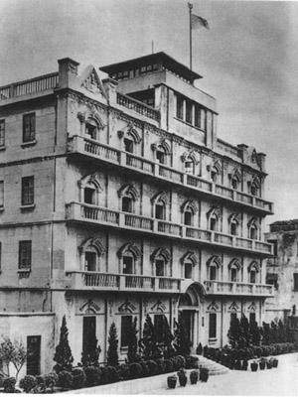
1. 【顺应时代的联合】20世纪20年代，中国共产党认识到应该联合其他革命党派，建立革命统一战线，此次“联合”所顺应的时代呼声是
A．驱逐鞑虏，恢复中华 B．打倒列强，除军阀
C．土地革命，分田地 D．停止内战，一致对外
2. 右图是某一历史事件的总指挥部旧址，该事件标志着人民军队的建立。
该历史事件是
A．黄埔军校 B．北伐战争 C．南昌起义 D．秋收起义
3.新华社特稿《在历史关节点上》这样说：“中国共产党领导中国革命的奋斗历程，走了整整28年。期间，中国共产党先后经历了‘日出东方’、‘星火燎原’、‘力挽狂澜’、‘灯塔指引’、‘进京赶考’五个关键阶段”。其中‘星火燎原’是指
A．中国共产党的成立 B．井冈山革命根据地的建立
C．召开遵义会议 D．确立毛泽东思想为党的指导思想
4.美国作家哈里森•李尔兹伯曾说：“它不是一般意义上的‘行军’……是为避开蒋介石的魔爪而进行一次生死攸关、征途漫漫的撤退，是一场危在旦夕的战斗。”这里的“行军”指
A．北伐战争 B．南昌起义 C．红军长征 D．挺进大别山

5.下面是为纪念长征胜利80周年发行的部分邮票中的画面，其中，成为党的历史上生死攸关的转折点的事件是
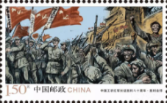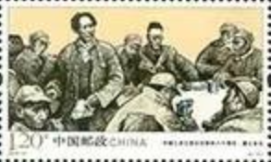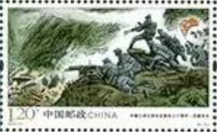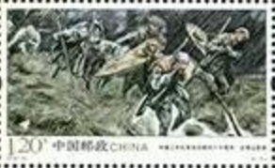
A．胜利会师 B．遵义会议 C．四渡赤水 D．过雪山草地

6.阅读材料，完成下列要求。
材料一 作为“中国革命的摇篮”，井冈山光辉的斗争实践，生动诠释了“中国的红色政权为什么能够存在”。其所开辟的井冈山道路、所孕育的井冈山精神，烛照着中国革命一步步迈向成功，也为我们党贮藏了宝贵的精神财富。 ——《人民日报·习近平三上井冈山，有何深意》
（1）依据材料一并结合所学知识，指出“井冈山道路”是什么？

材料二
主题：中国共产党为探索正确革命道路的努力
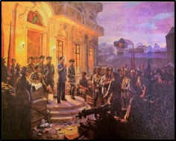 | 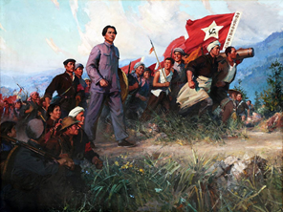 | 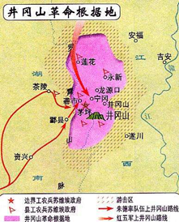 | 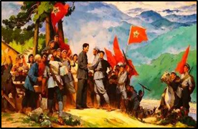
图1：？ | 图2：秋收起义 | 图3：？ | 图4：井冈山会师
（2）材料二是某中学初三学生收集的关于“中国共产党为探索正确革命道路的努力”的材料，请你分别写出图1和图3的历史事件。

材料三 在纪念毛泽东同志诞辰120周年座谈会上，习近平总书记用“五个创造性地”总结毛泽东在党的历史上所作的重要贡献，强调毛泽东创造性地解决了中国革命道路问题。
（3）如何理解材料三中“毛泽东创造性地解决了中国革命道路问题”。

答案
【知识运用】
1．黄埔军校、北伐战争 2.南昌起义 3.井冈山革命根据地
4.井冈山道路 5.遵义会议
【达标测试】
1-5 BCBCB
6.(1) 井冈山道路：农村包围城市，武装夺取政权
(2) 图1：南昌起义; 图3：井冈山革命根据地
(3) 理解：把马列主义与中国革命实际情况相结合，从中国国情出发，实事求是，敢闯新路。

